„Zakázání“ zpěváci z období totalitního režimu v Československu

V období totalitního režimu mohlo vystupovat mnoho zpěváku či skupin. Někteří byli poplatní režimu, někteří byli neutrální, ale ti, kteří si dovolili vystoupit proti tehdejšímu režimu, měli zakázáno zpívat a vystupovat. Tento pracovní list bude věnován právě jim. Vybral jsem dva interprety, kteří jsou typickými představiteli „zakázaných“ zpěváků. Doplňte v textu informace, které se k nim vztahují

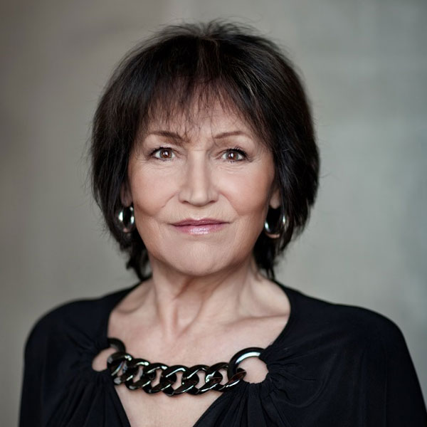
M _ _ _ _ K _ _ _ _ _ _ _

- nar. 1. listopadu 1942 v Českých Budějovicích
- v době, kdy ještě mohla veřejně vystupovat, získala v letech 1966, 1968 a 1969 cenu, kterou v tehdejším Československu vyhlašoval pro zpěváky, zpěvačky a skupiny časopis Mladý svět
Úkol 1 Zjisti, jaký název mělo toto ocenění.

- toto ocenění měla získat i za rok 1970, ale výsledky byly politicky zfalšovány, následně už nesměla veřejně vystupovat

- v roce 1968 nazpívala svou asi nejznámější píseň, která se stala symbolem odporu proti okupaci Československa vojsky Varšavské smlouvy, v roce 1989 pak tuto píseň zazpívala během Sametové revoluce na Václavském náměstí
Úkol 2 Zjisti, jaký název měla tato píseň.

Úkol 3 Poslechni si tuto píseň a doplň její text.
Ať mír dál zůstává s touto _ _ _ _ _ _ _ _
Zloba, závist, zášt, strach a svár,
Ty ať pominou, ať už pominou.
Teď když tvá ztracená vláda věcí tvých
Zpět se k tobě navrátí, _ _ _ _ , navrátí.

Z oblohy mrak zvolna odplouvá
A každý sklízí setbu svou.

_ _ _ _ _ _ _ _ má ta ať promlouvá k srdcím,
Která zloby čas nespálil
Jak květy mráz, jak mráz.

Ať mír dál zůstává s touto _ _ _ _ _ _ _ _
Zloba, závist, zášt, strach a svár,
Ty ať pominou, ať už pominou.
Teď když tvá ztracená vláda věcí tvých
Zpět se k tobě navrátí, _ _ _ _ , navrátí.

Úkol 4 V roce 1968 vytvořila spolu s dalšími dvěma populárními zpěváky pěvecké trio Golden Kids. Kteří interpreti toto trio vytvořili?
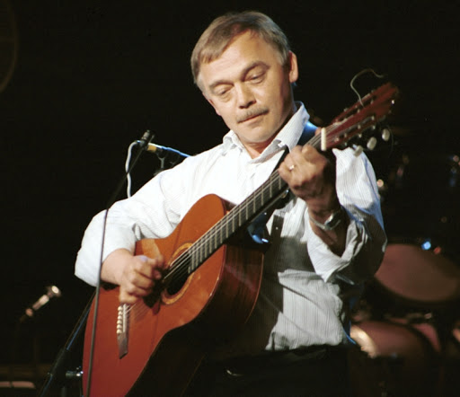
K _ _ _ _ K _ _ _

- narodil se 12. dubna 1944 v Kroměříži
- hlavní představitel českého protikomunistického protestsongu

- v den, kdy do Československa vstoupila vojska států Varšavské smlouvy (21. srpna 1968), složil píseň na protest proti tomuto vpádu vojsk
Úkol 1 Zjisti, jak se tato píseň nazývala.

Úkol 2 Poslechni si tuto píseň a doplň její text.

_ _ _ _ _ _ _ _ _ , nevzlykej, to nejsou bubáci,
vždyť už jsi velikej, to jsou jen _ _ _ _ _ _ ,
přijeli v hranatých železných maringotkách.

Se slzou na víčku hledíme na sebe,
buď se mnou, _ _ _ _ _ _ _ _ _ , bojím se o tebe
na cestách klikatých, _ _ _ _ _ _ _ _ _ ,
v polobotkách.

Prší a venku se setmělo,
tato noc nebude krátká,
_ _ _ _ _ _ _ vlku se zachtělo,
_ _ _ _ _ _ _ _ _ , zavřel jsi vrátka?
_ _ _ _ _ _ _ _ _ , nevzlykej, neplýtvej slzami,
nadávky polykej a šetři silami,
nesmíš mi vyčítat, jestliže nedojdeme.

Nauč se písničku, není tak složitá,
opři se, _ _ _ _ _ _ _ _ _ , cesta je rozbitá,
budeme klopýtat, zpátky už nemůžeme.

Prší a venku se setmělo,
tato noc nebude krátká,
_ _ _ _ _ _ _ vlku se zachtělo,
_ _ _ _ _ _ _ _ _ , zavírej vrátka! Zavírej vrátka!

Úkol 3 V roce 1969 z Československa emigroval, ponechal si ale československé občanství. Zjisti, ve kterém státě žil až do pádu komunistického režimu v roce 1989.

Úkol 4 Jedna z písní tohoto autora má latinský název, který v překladu znamená „Jdoucí na smrt Tě pozdravují“. Podle legendy prohlašovali gladiátoři, když předstupovali v aréně před římského císaře. Ve skutečnosti se tak stalo ale pouze v jednom případě. Jak se píseň nazývala?

